城市快速交通线票价的优化模型

王丽华
韶关学院数学系数学与应用数学03级本科班 0304111002
指导老师:简国明

摘 要

本文针对城市快速交通线项目问题,首先对问题1中的最优票价模型,从广义效用函数出发并以客票收入最大为目标,建立了公共交通定价中常用的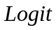概率选择模型,给出了求最优票价的一种方法.然后,在模型1的基础上,进一步分析了多种交通工具竞争条件下客流量、客票收入和票价之间的关系,进而得出最优票价的合理水平应结合票价和运量的相关关系,并兼顾公众的利益、项目投资者的利益和政府的财政支付能力来进行研究.在此基础上提出了一种以社会福利最大为目标的新的定价方法:拉姆齐模型的高峰负荷定价法,给出了一种介于边际成本和盈亏平衡之间的最优票价模型.最后结合票价水平,在假定项目投资许可回报率为的情况下,建立了合理的政府经济补偿模型,为政府部门对城市快速交通线票价的管制提供了一种新的方法.

关键词:广义效用;模型;拉姆齐模型;票价

1问题的提出
随着经济和社会的快速发展,我们不得不面对城市快速交通线项目问题.城市快速交通线项目的建设与运营涉及公众利益,政府通常要对票价实行管制.票价的高低影响到公众的利益、项目投资者的利益和政府的财政支出.因此,应兼顾公众利益、投资者利益和政府的财政支付能力对快速交通线的票价进行管制.根据以上的要求研究下列问题.
1.试建立最优票价模型,从而为乘客选择交通工具提供指导.
2.城市快速交通线项目票价和运量之间存在着相关关系,对于城市快速交通线项目,需要兼顾公众的利益、项目投资者的利益和政府的承受能力.请建立数学模型,结合运量预测研究票价的合理水平.
3.当项目的票款收入不足于维持正常运营或不足于使民间投资者获得合理的投资回报时,政府需要采取适当的方式给予投资者以合理的经济补偿.试分析并确定合理的年经济补偿或一次性的经济补偿.

2模型的准备
2．1模型的假设
2.1.1 城市快速交通工具仅考虑地铁;
2.1.2 在其它竞争交通工具中只考虑公共汽车对快速交通工具的影响;
2.1.3 当快速交通工具运营后其出行时间及舒适、安全、方便等属性固定不变;
2.1.4城市快速交通工具在所有时段(高峰期和非高峰期)的边际成本一样;
2.15 所制定的最优票价即为运营票价.

2.2问题的分析
要对快速交通线的票价进行管制,即要为快速交通工具制定一个合理的价格.而票价的高低受到公众的利益、项目投资者的利益和政府的财政支付能力等因素的影响,因此在制定合理的票价水平过程中不仅要考虑投资的成本、客流量以及客票总收入的影响,而且要考虑社会总福利的大小.所以我们可以结合运量、成本、社会福利等因素来建立数学模型对票价水平进行研究.

3模型的建立
3.1 最优票价模型
乘客对交通工具的选择实际上是一个决策的过程,在此过程中乘客总是希望能够选择广义效用最大的交通工具.这种效用在交通研究中通常采用广义效用函数的形式表示.假定在出行中乘快速交通工具和公共汽车的广义效用函数分别为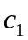 、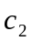 ,由于乘客在选择某种交通工具时所用的时间和票价越小则其所得到的效用就越大,同时当其所选的交通工具的安全、舒适、方便等属性的值越大时所得到的效用也越大.则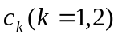可以表示为:
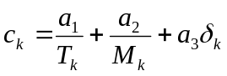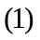
其中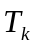 第(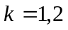)种交通工具的旅行时间；
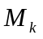 第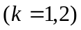种交通工具的票价；
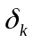 第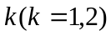种交通惩罚因子,表示未被包含的属性如舒适、安全、方便等.、、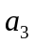为待定系数.
乘客对交通工具的选择常常带有一定的随机性,是一个随机事件.因此在计算客运量的大小时可以结合乘客选择各种交通工具概率的大小来进行计算.而根据相关资料可知乘客对交通工具的选择可用模型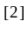来进行描述,其基本形式为:
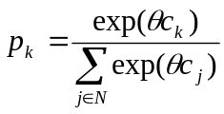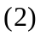
式中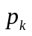 乘客选择第种交通工具的概率；
 交通工具的种类(这里只考虑城市快速交通工具和公共汽车)；
为调节参数.
根据假设知各种交通方式的出行时间、方便性、舒适性、安全性等固定不变,因此只须考虑票价的变化对客流量的影响即可.假设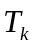、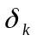为常量,且公共汽车的票价已知,所以乘坐快速交通工具的概率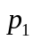为
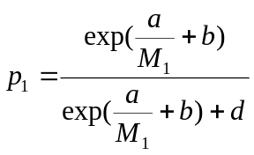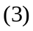
其中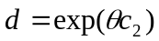,为参数.结合和,假设在特定的区间内乘坐公共汽车和快速交通工具的总客流量为,则乘坐快速交通线工具的客流量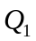为
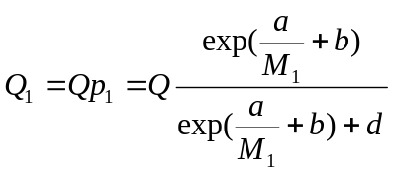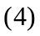
从可以看出:当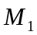升高时,相应下降,即会导致部分客流转移到其他交通方式中,降低时上升,这时则会吸引其他交通方式的乘客选择快速交通工具.由此可知必然存在最优票价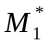使得客票收入最大,即使
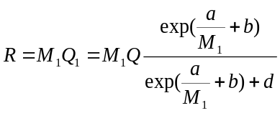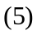
最大.
令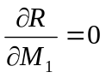,即可求得最优票价,因此有
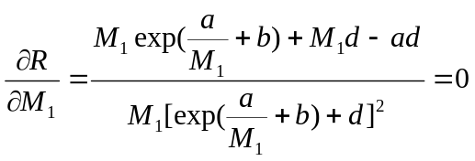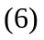
通过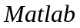软件运用逐步逼近法即可把式中的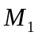求出，所求得的即为快速交通工具的最优票价.

4.2拉姆齐模型的高峰负荷定价法
对于模型1,在求最优票价的过程中只考虑了客票收入对票价的影响,但是为了能够使快速交通给社会带来更大的效益,并且充分发挥其对城市交通拥挤的缓解作用,最优票价应定为能够使城市快速交通线项目充分发挥其运能且能使客票收入最大的票价.因此应对票价的合理水平进一步研究,下面结合运量的预测给出一种新的定价方法:拉姆齐模型的高峰负荷定价法.

4.2.1拉姆齐模型的建立
经分析知影响城市快速交通线项目票价的主要因素是:城市快速交通线项目成本、公众承受能力、其他公共交通工具的竞争.城市快速交通线项目的固定成本和运营成本都十分庞大,因此仅仅依据成本来制定票价将大大超出乘客的承受能力从缓解城市交通的拥挤和维护项目投资者自身利益考虑,快速交通线的票价应与其他公共交通工具的票价有合理的比例,这样既能体现快速交通线项目的方便、快捷和环保,又能吸引大部分的客流,从而创造可观的经济效益和社会效益.
综上分析,由于快速交通线项目巨额的固定成本导致其平均成本要比边际成本高很多,如果采用边际成本定价,虽然能够实现资源的利用率最大,但企业会出现巨额的亏损,还将导致快速交通过于拥挤.如果采用盈亏平衡定价,又会超出居民的承受能力,不能起到缓和交通阻塞的功能.因此政府必须寻求既不使企业出现赤字又能够满足公众利益的定价方式,即在收支平衡的约束下追求社会福利的最大化.在西方通常采用拉姆齐定价法.
拉姆齐定价的基本思路是:既然边际成本定价会造成企业亏损和政府负担过重而不能采用,那至少应该限制企业的超额利润但又要使其盈亏相抵,收支平衡.这样按平均成本确定的价格仍然可以使社会福利达到次优.其推导过程如下:
已知快速交通线的客票收入为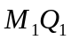,运营成本函数为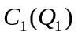,则收支平衡条件: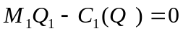.由经济学知识:社会福利函数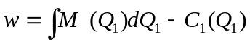 ,所以要在收支平衡条件的约束下实现福利的最大化,可根据拉格朗日乘数法求得: 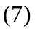
对关于式求导并令其为零有:
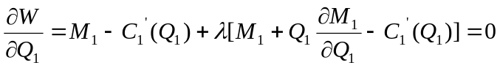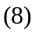
已知快速交通工具的边际成本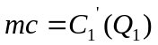,需求价格弹性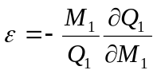,则式可化简为:
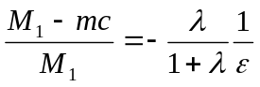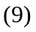
令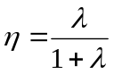,则式变为:
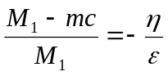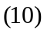
式中为拉姆齐系数,即对边际成本价格打一定折扣或给予一定加成的系数.由上所推得的式即为拉姆齐定价模型.因此可根据拉姆齐定价模型在求得相应的边际成本、需求价格弹性系数和拉姆齐系数时由（10）式求得价格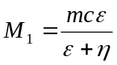.

4.2.2高峰负荷定价算法
因为城市公共交通的需求量存在周期性波动,形成明显的高峰期和非高峰期,且消费者在高峰期对价格的关注程度小于非高峰期,因此可结合“高峰负荷定价法”来求得最优票价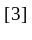.
首先令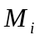、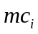和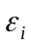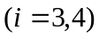分别表示高峰和非高峰期的价格、边际成本和价格需求弹性系数则(10)式可变形为
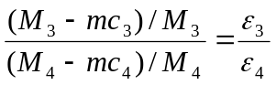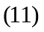
由于城市快速交通在所有时段的边际成本一样,故可变为
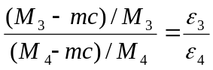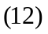
其次利用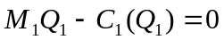求得在所有时段(不考虑高峰期和非高峰期)的盈亏平衡价格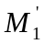,由定义求出在所有时段的边际成本、价格需求弹性系数和非高峰期的价格需求弹性系数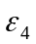,根据式可得
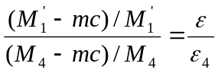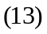
由即可求得非高峰期的票价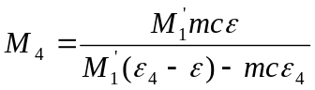，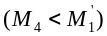.
由于票价的高低在乘客对各种交通工具的选择过程中起着决定性的作用,而城市交通最拥挤和繁忙的时段是在高峰时段,那么政府可用非高峰时段的票价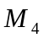代替盈亏平衡点的票价作为最优票价.此时求得的最优票价明显低于盈亏平衡点的票价,因此能够吸引更多的乘客选择乘坐快速交通工具,充分发挥其对城市交通拥挤的缓解作用.这样便能最大限度地对城市交通的客流,特别是在高峰时段的客流进行疏导.

4.2.3边际成本、客流量和价格需求弹性系数求解
按照经济学原理知快速交通线项目运营成本与客流量满足函数:
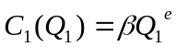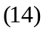
其中、为参数.
在生产规模不变的情况下,边际成本实际上就是运营成本对客流量的导数,即
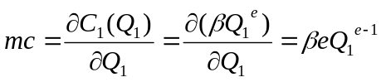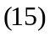
对两边同时取对数
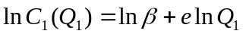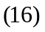
其中、可根据有关部门提供的历史客流量和运营成本的数据用线性回归拟合得到.而客流量可由历史趋势外推法预测得到,即根据预测期前若干年的客运量、平均增长率推算预测年度客运量的一种方法,预测模型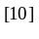为:
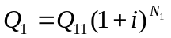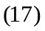
其中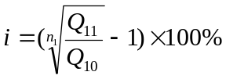；
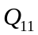 距预测年度最近年度的客运量实际数；
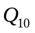 距预测年度最远年度的客运量实际数；
客运量年平均增长率；
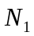 预测年度与最近度的时间间隔年数；
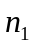 客运量统计数据的最近年度与最远年度之间的时间间隔.
同样根据经济学原理,运量与票价之间存在以下关系
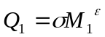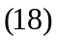
式中为常数.对等号两边同时取对数得
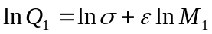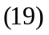
根据快速交通线项目的历史数据用线性回归可估计出价格需求弹性.

4.3最优票价下的政府经济补偿模型
当项目的票款收入不足以维持正常运营或不足以使民间投资者获得合理的投资回报时政府需要采取适当的方式给予投资者合理的经济补偿.
如果有除政府之外的其他投资者参与城市快速交通线项目的投资,政府应为项目投资者拟定一个合理的许可投资回报率.为此我们可假设项目投资者的投资回报率为(通常取为长期国债利率加上1～2个百分点),设在项目成本已定的情况下,能够使项目的投资回报率达到许可投资回报率的平均成本票价为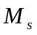,则
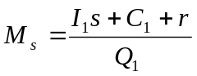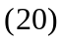
其中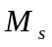-----城市快速交通工具能够使项目的投资回报率达到许可投资回报率的每公里平均成本票价；
 项目总投资中扣除政府无偿投资后的余额；
项目建成后的年运营成本；
年缴纳税金总额.
如果平均成本票价低于能使城市快速交通线项目充分发挥其运能,且能使客票收入最大的最优票价时,政府无须对城市快速交通线项目作额外的补偿.如果测算出的城市快速交通工具的平均成本票价高于最优票价时,此时政府应对城市快速交通线项目作适当的经济补偿.
若政府分年对投资者给予经济补偿,则由上面的分析可计算出一年的经济补偿为
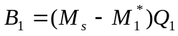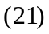
若政府对投资者进行一次性补偿,根据经济学原理可以假设年经济补偿的平均增长率为,则第年的经济补偿金额为:
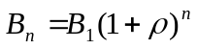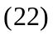
所以一次性的经济补偿额为:
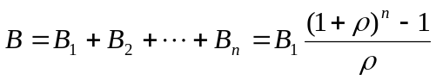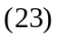
式中 表示投资期限,单位为:年；
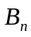 为第年的补偿金额；
 为一次性总的补偿金.

5模型的评价和推广
本文在研究城市快速交通最优票价模型的过程中参考了公共定价中比较常用的定价方法,并根据城市快速交通的特点进行了比较合理的假设和简化.所得的结果比较合理,而且所建立的模型对于电力系统、教育部门、铁路部门等其他公用事业部门的价格管制都有一定的参考价值.但是在求解的过程中没有考虑除了公共汽车之外的其它交通工具对城市快速交通工具的影响,而且没有详细分析乘客实际时间价值的变化以及竞争交通工具票价的变化对城市快速交通最优票价的影响.更全面的研究应考虑这些因素.

参考文献:
[1] 任俊生,中国公用产品价格管制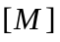,北京:经济管理出版社,2002.
[2] 安金,毛保华,邹良东,交通方式选择模型与应用研究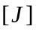,北京:内蒙古公路与运输,(1):33～35,1997.
[3] 仝保华,城市快速交通线项目的最优票价与政府补偿,北京:系统工程理论与实践,(4):88～91,2001.
[4] 赵良杰,陈义华,车天义,重庆轻轨票价方案研究,铁道运输与经济,(11)40～42,2005.
[5] 毛保华,曾会欣,袁振洲,交通规划模型及其应用,北京:中国铁道出版社,133～179,1999.
[6] 超民,陶小马,城市发展和城市规划的经济学原理,北京:高等教育出版社,2001.
[7] 平狄克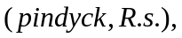鲁宾费尔德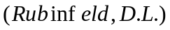(美)著,钱小军等译,计量经济模型与经济预测,北京:机械工业出版社,1999.
[8] 周伟林,严冀等,城市经济学,上海:复旦大学出版社,2004.
[9] 边馥萍,侯文华,梁冯珍,数学模型方法与算法,北京:高等教育出版社,2005.
[10] 现代交通运程教育教材编委会,运输经济学,北京:北京交通大学出版社,2004.

